BAB V

PENUTUP

KESIMPULAN
Berdasarkan hasil penelitian yang telah dilakukan dengan judul Analisis Pembiayaan KPR Menggunakan Akad Musyarakah Mutanaqisah (MMQ) Terhadap Keputusan Nasabah di Bank Muamalat Cabang Ponorogo
- Mekanisme pembiayaan KPR menggunakad akad musyarakah mutanaqisah (mmq) di Bank Muamalat Cabang Ponorogo dilandasi keinginan semua pihak untuk bekerjasama meningkatkan nilai aset yang dimiliki bersama-sama. Sistem Akad Musyarakah Mutanaqishah yang dijalankan oleh Bank Muamalat Cabang Ponorogo adalah akad antara dua pihak atau lebih yang berserikat atau berkongsi terhadap suatu barang yang salah satu pihak kemudian membeli bagian pihak lainnya secara bertahap. Akad musyarakah mutanaqishah yang diterapkan pada produk KPR Muamalat iB adalah fasilitas pembiayaan kepemilikan rumah dari Bank Muamalat dengan akad kerjasama modal. Dalam akad ini tidak semua modal untuk membeli rumah berasal dari bank, akan tetapi juga dari nasabah. Dengan akad kerjasama modal, status kepemilikan rumah masih menjadi milik bersama, kemudian diakhir periode pembiaayaan sertifikat rumah akan dibalik namakan kepada nasabah.
- Keputusan Nasabah dalam pembiayaan KPR menggunakan Akad Musyarakah Mutanaqisah (MMQ) di Bank Muamalat Cabang Ponorogo sesuai dengan teori Philip Kotler yang mana nasabah mengenali permasalahan yang mereka alami kemudian mencari infromasi terkait objek yang dituju baik melalui iklan, brosur, sosial media dll dan memahami terkait informasi yang didapat. Setelah itu nasabah memutuskan untuk mengambil dan melanjutkan transaksi tersebut dan yang terpenting setelah memutuskan pilihannya nasabah mengevaluasi terhadap apa yang mereka pilih. Sebagaimana temuan ini yang didukung oleh teori keputusan nasabah Philip Kotler yang mana di teori kotler mengemukakan terdapat tahapan-tahapan dalam pengambilan keputusan pembelian, yaitu: Mengenali Permasalahan (Problem Recognition), Mencari Informasi (Information Search), Mengevaluasi Pilihan (Evaluation of Alternative), Keputsan Membeli (Decision Making), Perilaku Pasca Beli (Post Purchase Behavior).

SARAN
Adapun saran yang dapat disampaikan berkaitan dengan hasil penelitian ini adalah sebagai berikut :
- Bagi penulis
Dengan diangkatnya judul skripsi ini diharapkan mampu menaikkan citra Bank Muamalat Cabang Ponorogo dengan tata kelola yang lebih baik dan mampu bersaing dengan lembaga keuangan lainnya.

- Bank Muamalat
- Diharapkan Bank Muamalat Cabang Ponorogo dapat terus berkembang lebih baik, mengadakan sosialisasi kepada masyarakat terkait akad musyarakah mutanaqisah khususnya di pembiayaan KPR dan tetap mempertahankan eksistensinya di tengah gempuran persaingan dengan lembaga keuangan lainnya.
- Evaluasi dan pengembangan lanjutan, melakukan evaluasi berkala terhadap pembiayaan KPR dan menerapkan akad-akad yang baru yang dapat menarik minat nasabah atau anggota lain untuk bergabung dan untuk nasabah atau anggota lain yang sudah bergabung tidak berpindah ke lembaga keuangan yang lain.
- Bagi pembaca
Untuk hasil penelitian ini semoga dapat bermanfaat untuk khalayak umum dan diharapkan dapat dijadikan bahan referensi, serta menambah wawasan pembaca terkait pembiayaan KPR menggunakan akad musyarakah mutanaqisah (mmq) terhadap keputusan nasabah di Bank Muamalat Cabang Ponorogo. Sehingga dapat meningkatkan daya tarik dan minat nasabah untuk bergabung menjadi bagian dari Bank Muamalat. Adapun peneliti selanjutnya yang ingin melanjutkan atau mengembangkan penelitian ini diharapkan melakukan penelitian dengan lebih spesifik lagi sehingga penelitian selanjutnya akan menghasilkan wawasan baru yang bermanfaat bagi khalayak pembaca.

PANDUAN WAWANCARA

Narasumber :
- Bapak Moch. Khaeruddin selaku Sub Brand Manager Bank Muamalat KC Ponorogo
- Bapak Fadhil Wafa selaku Relationship Manager Consumer Bank Muamalat KC Ponorogo
- Ibu N.D selaku Nasabah Bank Muamalat KC Ponorogo
- Ibu Y.L selaku Nasabah Bank Muamalat KC Ponorogo
- Ibu A.L selaku Nasabah Bank Muamalat KC Ponorogo
Peneliti :
Feliyatun Jannah
- WAWANCARA BANK MUAMALAT KC PONOROGO
- Sejak kapan didirikannya Bank Muamalat KC Ponorogo?
Awal mula sejarah berdirinya Bank Muamalat KCP Ponorogo tidak terlepas dari adanya sejarah berdiri Bank Muamalat Indonesia. Ekspansi wilayah untuk mengembangkan kantor cabang Bank Muamalat berada di wilayah kota Ponorogo yaitu tepat berada di jantung kota. Kota Ponorogo dilihat memiliki potensi yang besar bagi Bank Muamalat untuk berkembang. Seiring berjalannya waktu melalui proses pengajuan, pada tanggal 29 Desember 2009 didirikan dan diresmikanlah Bank Muamalat KCP Ponorogo. Dan pada tahun 2024 mengalami perubahan dari KCP Ponorogo menjadi KC Ponorogo.
- Apa visi dan misi dari Bank Muamalat KC Ponorogo?
Visi Bank Muamalat KC Ponorogo Menjadi bank syariah terbaik dan termasuk dalam 10 besar bank di Indonesia dengan eksistensi yang diakui di tingkat regional.
Misi Bank Muamalat KC Ponorogo Membangun lembaga keuangan syariah yang unggul dan berkesinambungan dengan penekanan pada semangat kewirausahaan berdasarkan prinsip kehati-hatian, keunggulan sumber daya manusia yang islami dan professional serta orientasi investasi yang inovatif untuk memaksimalkan nilai kepada seluruh pemangku kepentingan.
- Berapa jumlah anggota Bank Muamalat KC Ponorogo?
Sekarang kurang lebih 8 anggota.
- Bagaimana mekanisme pembiayaan KPR menggunakan Akad Musyarakah Mutanaqisah (MMQ) di Bank Muamalat KC Ponorogo?
Mekanisme pembiayaan KPR menggunakad akad musyarakah mutanaqisah (mmq) di Bank Muamalat Cabang Ponorogo dilandasi keinginan semua pihak untuk bekerjasama meningkatkan nilai aset yang dimiliki bersama-sama. Sistem Akad Musyarakah Mutanaqishah yang dijalankan oleh Bank Muamalat Cabang Ponorogo adalah akad antara dua pihak atau lebih yang berserikat atau berkongsi terhadap suatu barang yang salah satu pihak kemudian membeli bagian pihak lainnya secara bertahap.
- Berapa jumlah total nasabah dalam pembiayaan KPR yang menggunakan akad musyarakah mutanaqisah (mmq) di Bank Muamalat KC Ponorogo?
Di kantor Bank Muamalat Cabang Ponorogo hanya menggunakan akad musyarakah mutanaqisah (mmq) saja dan total data nasabah dalam pembiayaan KPR yang menggunakan akad mmq di Bank Muamlat Cabang Ponorogo jumlahnya sekitar 171 NOA (Number of Account) sejak tahun 2011-2015. Kemudian di tahun 2016-2023 Kantor Bank Muamalat Cabang Ponorogo fokus menangani penyelesaian kredit macet, akan tetapi kantor tetap melayani pembiayaan KPR bagi nasabah yang belum menyelesaikan tanggungannya, adapun jumlah pertahun yang kantor layani terkait pembiayaan KPR jumlahnya sekitar 21 NOA (Number of Account). Kemudian tahun 2024 di bulan januari kemarin kantor Bank Muamalat Cabang Ponorogo baru memulai kembali pembiayaan KPR dan sampai sekarang belom ada yang droping KPR.
- WAWANCARA NASABAH
- Apa alasan bapak/ibu memutuskan memilih KPR menggunakan Akad Musyarakah Mutanaqisah (MMQ) di BMI KC Ponorogo?
Karena akadnya menarik, dan tentunya menggunakan unsur-unsur syariah dan tidak ada unsur riba didalamnya, serta jangka waktu pembiayaan yang lebih lama dan angsuran yang relatif lebih murah. bisa memberikan hak kepemilikan dulu dan akad MMQ memberikan keringanan kepada orang yang memilih pembiayaan KPR serta transaksi yang transparan dan menggunakan akad yang sesuai dengan syariah khususnya di Bank Muamalat Cabang Ponorogo.
- Apakah ada pilihan lain sebelum bapak/ibu memutuskan memilih KPR di BMI KC Ponorogo?
Ada, pilihannya adalah Bank Konvensional
- Dari mana bapak/ibu mendapatkan informasi terkait pembiayaan KPR menggunakan akad musyarakah mutanaqisah (mmq) di BMI KC Ponorogo?
Datang langsung ke kantor, kemudian teller yang memberitahu terkait pembiayaan dan produk-produk di BMI.
- Apakah bapak/ibu puas dengan pembiayaan KPR menggunakan akad musyarakah mutanaqisah (mmq) di BMI KC Ponorogo?
Alhamdulillah nasabah puas dengan pembiayaan KPR menggunakan akad musyarakah mutanaqisah (mmq) di BMI KC Ponorogo.
- Bagaimana evaluasi bapak/ibu pasca pembelian KPR menggunakan akad musyarakah mutanaqisah (mmq) di BMI KC Ponorogo?
Diadakan sosialisasi terkait pembiayaan KPR menggunakan akad musyarakah mutanaqisah (mmq) karena banyak masyarakat yang kurang paham terkait produk-produk perbankan syariah.

DOKUMENTASI WAWANCARA

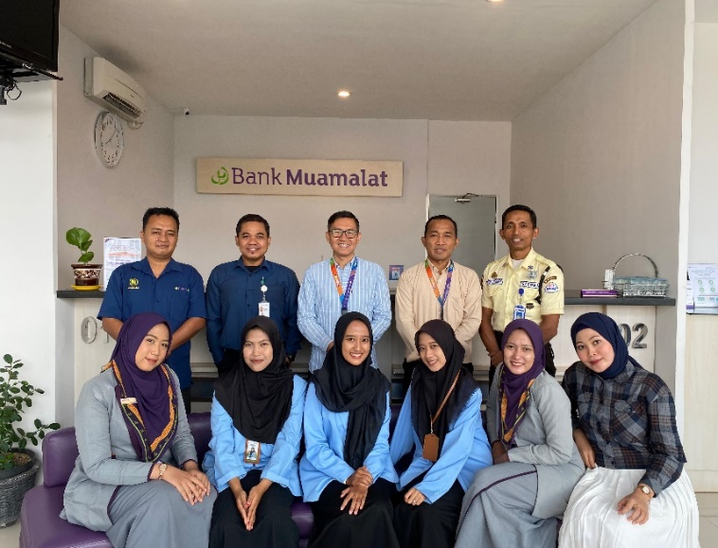
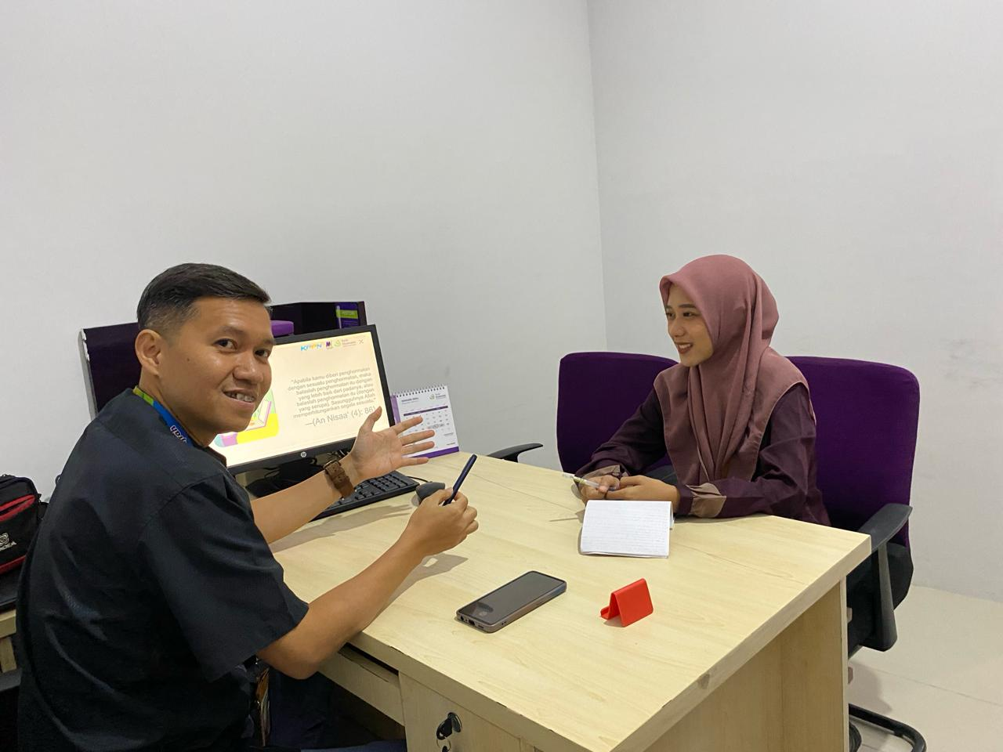
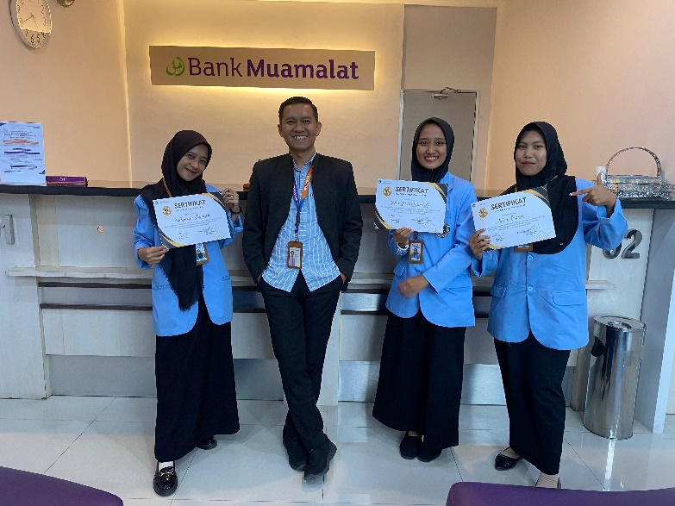

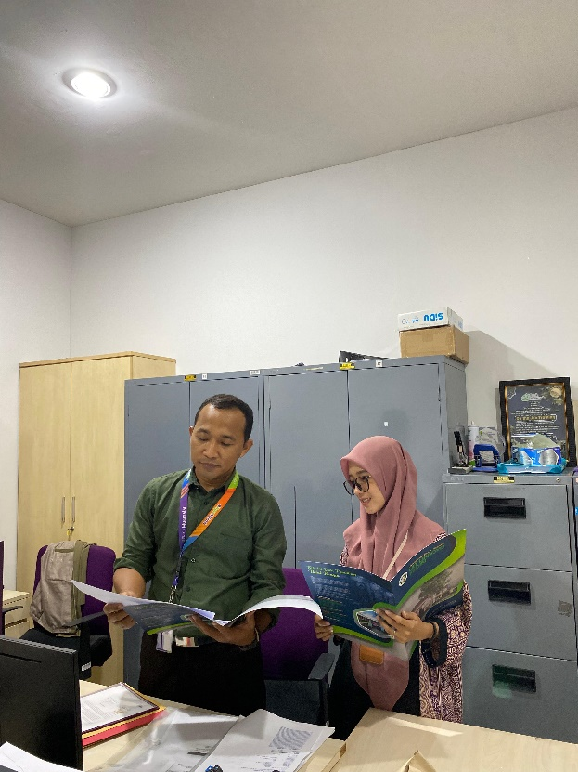
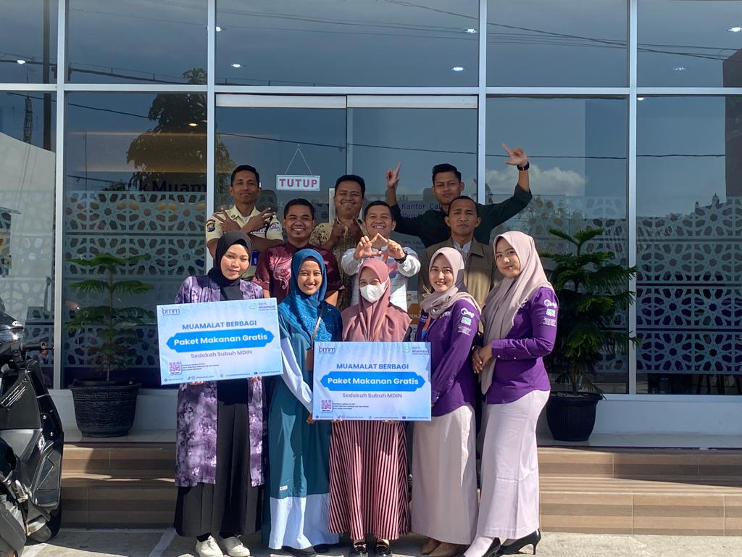
Foto Wawancara langsung dengan Bapak Moch. Khaeruddin selaku Sub Brand Manager di BMI KC Ponorogo dan Bapak Fadhil Wafa selaku Relationship Manager Consumer di BMI KC Ponorogo pada tanggal 22 Januari 2024 di Kantor Bank Muamalat Cabang Ponorogo.

RIWAYAT HIDUP


FELIYATUN JANNAH, akrab dengan sapaan Feli atau Ms. El. Lahir di Gresik, 04 November 2000 dari pasangan bapak Jumri dan ibu Fatima. Beralamatkan di Dusun Pamangkon, Desa Pudakit Barat, Kecamatan Sangkapura, Kabupaten Gresik, Provinsi Jawa Timur. Putri pertama dari tiga bersaudara. Saat ini penulis telah menyelesaikan program studinya di jurusan Perbankan Syariah, Fakultas Syariah dan Ekonomi di Universitas Islam Tribakti Lirboyo Kediri, Jawa Timur.
Riwayat pendidikan penulis yang pernah ditempuh adalah RAUDLATUL ATHFAL AL-FALAH Pudakit Timur, Sangkapura, Bawean lulus pada tahun 2006. MI NU 22 Al-Falah Pudakit Timur, Sangkapura, Bawean lulus pada tahun 2012. MTs Hasan Jufri lulus pada tahun 2015. MA Hasan Jufri lulus pada tahun 2018, dan melanjutkan studi di Universitas Islam Tribakti Lirboyo Kediri Jawa Timur menempuh Strata Satu (S1) Sarjana Ekonomi dengan program studi Perbankan Syariah, Fakultas Syariah dan Ekonomi.
Aktif dalam organisasi ekstra dan intra kampus, di ekstra kampus menjadi anggota bidang nalar dan intelektual PMII Komisariat Tribakti Kediri 2023-2024 dan menjadi Bendahara KOPRI Komisariat Tribakti Kediri 2023-2024. Sedangkan di organisasi intra kampus menjadi CO Komisi III Administrasi dan Kelembagaan Majlis Perwakilan Mahasiswa (MPM) periode 2023-2024.

